5 latki- język angielski - 28. 04.2020r

Dzień dobry! Dzieci witają się z małpką Cheeky znaną już piosenką: „Hello Cheeky

https://www.youtube.com/watch?v=2-NWFCsh_RI

Dzieci mogą również zaśpiewać na powitanie piosenkę, którą uczyliśmy się juz wcześniej w przedszkolu. https://www.youtube.com/watch?time_continue=5&v=pHmsE1mnhgg&feature=emb_logo

Powtarzamy jeszcze raz nowe słówka
https://fiszkoteka.pl/zestaw/1334722-food-5-latki

Niech dzieci przypomną sobie historyjkę z poprzedniej lekcji pt. „I like bananas” , jednocześnie śledzą ją w swoich podręcznikach na str. 42-43.

https://drive.google.com/drive/u/0/folders/1IeUmppbLrhAJNJ01pS3KiWTJFDG4LY03

Obrazek 1
Narrator: Cheeky, Mummy, Tom, Ellie and Rory are having a picnic by the lake. (Cheeky, Mamusia, Tom, Ellie i Rory są na pikniku nad jeziorem.)
Mummy: Do you want a sausage, Cheeky? (Cheeky, chcesz kiełbaskę?)
Cheeky: Yuk! I don’t like sausages. I only like bananas! (Fuj! Nie lubię kiełbasek. Ja lubię tylko banany!)
Mummy: Cheeky, please try one. (Cheeky, proszę spróbuj jedną.)
Cheeky: I like bananas! (Ja lubię tylko banany!)

Obrazek 2
Ellie: Cheeky, do you want an egg and a tomatoe? (Cheeky, chcesz jajko i pomidora?)
Cheeky: Yuk! I don’t like eggs or tomatoes! I only like bananas! (Fuj! Nie lubię ani jajek ani pomidorów. Ja lubię tylko banany!)

Obrazek 3
Tom: Do you want a milkshake, Cheeky? (Cheeky, chcesz koktajl mleczny?)
Cheeky: I don’t like milkshakes. I only like bananas! (Nie lubię koktajli mlecznych. Ja lubię tylko banany!)

Obrazek 4
Cheeky: Do you like sausages, eggs, tomatoes and milkshakes, Rory? (Rory, lubisz kiełbaski, jajka, pomidory i koktajle mleczne?)
Rory: Yes, they’re delicious! Try some. (Tak, są przepyszne! Spróbuj!)
Cheeky: No! I only like bananas! (Nie! Ja lubię tylko banany!)
Cheeky: Okay! Mmm! Delicious! Delicious! The sausage is delicious! The egg is delicious! The tomatoe is delicious! And the milkshake is delicious, too! (Dobrze! Mmm! Przepyszne!
Przepyszne! Kiełbaska jest przepyszna! Jajko jest przepyszne! Pomidor jest przepyszny! Koktajl mleczny też jest przepyszny!)

A teraz posłuchają jeszcze raz piosenki do historyjki

https://www.youtube.com/watch?v=x5AHk6hd6Qs

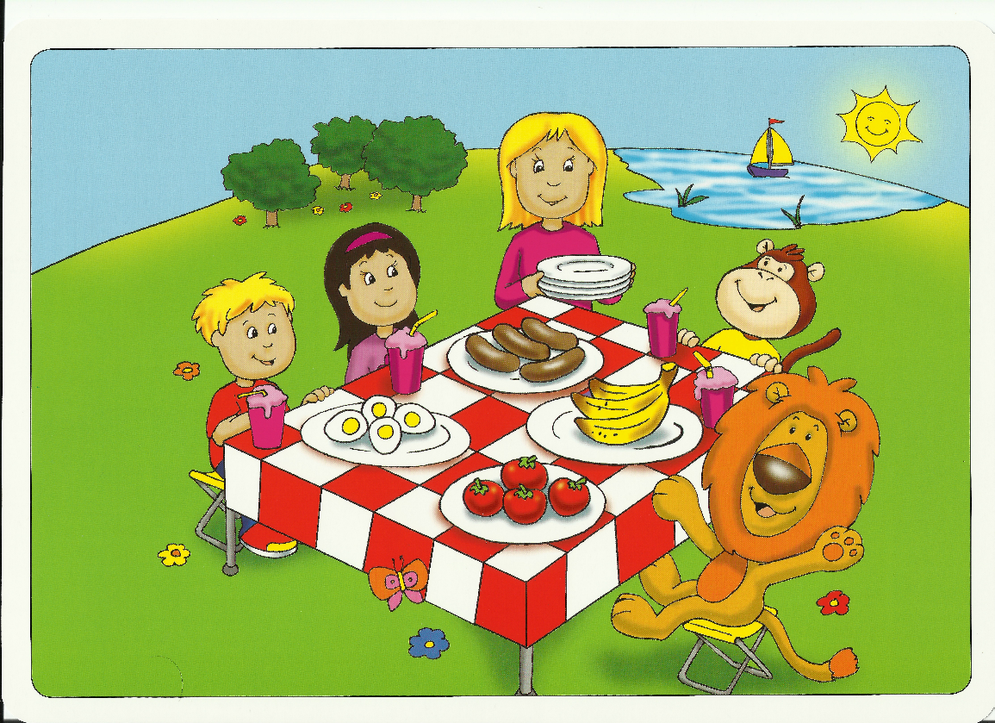

Następnie dzieci otwierają podręczniki na str. 45 i wykonują zadanie (połączyć cienie z odpowiednim produktem).

Potem dzieci mogą wykonać sobie zadanie na płycie Multi rom dołączonej do podręcznika Cheeky Monkey 2. Należy na początku w menu wybrać rozdział 4, i tam ćwiczenie 4 dotyczące historyjki.

Na koniec dzieci żegnają się piosenką, którą mogą śpiewać po skończeniu każdej lekcji

https://www.youtube.com/watch?v=zzFiZAM5Cr0

Miłej zabawy
Katarzyna Niwińska

